Модель конкуренции двух фирм

Отчёт по лабораторной работе №8

Ибатулина Дарья Эдуардовна

Содержание

# 1 Цель работы

Исследовать математическую модель конкуренции двух фирм.

# 2 Задание

*Случай 1.*

Рассмотрим две фирмы, производящие взаимозаменяемые товары одинакового качества и находящиеся в одной рыночной нише. Считаем, что в рамках нашей модели конкурентная борьба ведётся только рыночными методами. То есть, конкуренты могут влиять на противника путем изменения параметров своего производства: себестоимость, время цикла, но не могут прямо вмешиваться в ситуацию на рынке («назначать» цену или влиять на потребителей каким-либо иным способом.) Будем считать, что постоянные издержки пренебрежимо малы, и в модели учитывать не будем. В этом случае динамика изменения объемов продаж фирмы 1 и фирмы 2 описывается следующей системой уравнений:

$$\left\{\begin{matrix}\frac{dM_{1}}{dθ}=M_{1}−\frac{b}{c_{1}}M_{1}M_{2}−\frac{a_{1}}{c_{1}}M_{1}^{2}, \\ \\ \frac{dM_{2}}{dθ}=\frac{c_{2}}{c_{1}}M2−\frac{b}{c_{1}}M_{1}M_{2}−\frac{a_{1}}{c_{1}}M_{2}^{2},\end{matrix}\right.$$

где $a_{1}=\frac{p_{cr}}{τ_{1}^{2}{\tilde{p}}_{1}^{2}Nq}, a_{2}=\frac{p_{cr}}{τ_{2}^{2}{\tilde{p}}_{2}^{2}Nq}, b=\frac{p_{cr}}{τ_{1}^{2}{\tilde{p}}_{1}^{2}τ_{2}^{2}{\tilde{p}}_{2}^{2}Nq}, c_{1}=\frac{p_{cr}−\tilde{p_{1}}}{τ_{1}{\tilde{p}}_{1}}, c_{2}=\frac{p_{cr}−\tilde{p_{1}}}{τ_{2}{\tilde{p}}_{2}}$

Также введена нормировка $t=c_{1}θ$.

*Случай 2.*

Рассмотрим модель, когда, помимо экономического фактора влияния (изменение себестоимости, производственного цикла, использование кредита и т.п.), используются еще и социально-психологические факторы – формирование общественного предпочтения одного товара другому, не зависимо от их качества и цены. В этом случае взаимодействие двух фирм будет зависеть друг от друга, соответственно коэффициент перед $M_{1}M_{2}$ будет отличаться. Пусть в рамках рассматриваемой модели динамика изменения объемов продаж фирмы 1 и фирмы 2 описывается следующей системой уравнений:

$$\left\{\begin{matrix}\frac{dM_{1}}{dθ}=M_{1}−\left(\frac{b}{c_{1}}+0.00016\right)M_{1}M_{2}−\frac{a_{1}}{c_{1}}M_{1}^{2}, \\ \\ \frac{dM_{2}}{dθ}=\frac{c_{2}}{c_{1}}M2−\frac{b}{c_{1}}M_{1}M_{2}−\frac{a_{1}}{c_{1}}M_{2}^{2},\end{matrix}\right.$$

Для обоих случаев рассмотрим задачу со следующими начальными условиями и параметрами:

$$M_0^1=7.4, \, M_0^2=8.4,\\ p_{cr}=41, \,N=90, q=1\\ \tau_1=29, \, \tau_2=26,\\ \tilde{p_1}=12.5, \, \tilde{p_2}=10.5$$

*Обозначения:*

* $N$– число потребителей производимого продукта.
* $τ$– длительность производственного цикла
* $p$– рыночная цена товара
* $\tilde{p}$– себестоимость продукта, то есть переменные издержки на производство единицы продукции.
* $q$– максимальная потребность одного человека в продукте в единицу времени
* $θ=\frac{t}{c_{1}}$- безразмерное время

1. Построить графики изменения оборотных средств фирмы 1 и фирмы 2 без учета постоянных издержек и с веденной нормировкой для случая 1.
2. Построить графики изменения оборотных средств фирмы 1 и фирмы 2 без учета постоянных издержек и с веденной нормировкой для случая 2.

# 3 Теоретическое введение

Математическому моделированию процессов конкуренции и сотрудничества двух фирм на различных рынках посвящено довольно много научных работ, в основном использующих аппарат теории игр и статистических решений. В качестве примера можно привести работы таких исследователей, как Курно, Стакельберг, Бертран, Нэш, Парето [1].

Следует отметить, что динамические дифференциальные модели уже давно и успешно используются для математического моделирования самых разнообразных по своей природе процессов. Достаточно упомянуть широко использующуюся в экологии модель «хищник-жертва» Вольтерра, математическую теорию развития эпидемий, модели боевых действий

Задача решалась в следующей постановке.

На рынке однородного товара присутствуют две основные фирмы, разделяющие его между собой, т.е. имеет место классическая дуополия.

Безусловно, это является весьма сильным предположением, однако оно вполне оправдано в тех случаях, когда доля продаж остальных конкурентов на рассматриваемом сегменте рынке пренебрежимо мала. Хорошим примером может служить отечественный рынок микропроцессоров, который по существу разделили между собой две фирмы: Intel и AMD.

Изменение объемов продаж конкурирующих фирм с течением времени описывается следующей системой дифференциальных уравнений:

$$\left\{\begin{matrix}\frac{dM_{1}}{dθ}=M_{1}−\frac{b}{c_{1}}M_{1}M_{2}−\frac{a_{1}}{c_{1}}M_{1}^{2}, \\ \frac{dM_{2}}{dθ}=\frac{c_{2}}{c_{1}}M_{1}−\frac{b}{c_{1}}M_{1}M_{2}−\frac{a_{2}}{c_{1}}M_{2}^{2},\end{matrix}\right.$$

где $a_{1}=\frac{p_{cr}}{\left(τ_{1}^{2}\tilde{p_{1}}Nq\right)}$, $a_{2}=\frac{p_{cr}}{\left(τ_{2}^{2}*\tilde{p_{2}}Nq\right)}$, $b=\frac{p_{cr}}{\left(τ_{1}^{2}τ_{2}^{2}{\tilde{p_{1}}}^{2}{\tilde{p_{2}}}^{2}Nq\right)}$, $c_{1}=\frac{\left(p_{cr}−p_{1}\right)}{\left(τ_{1}\tilde{p_{1}}\right)}$, $c_{2}=\frac{\left(p_{cr}−p_{2}\right)}{\left(τ_{2}\tilde{p_{2}}\right)}$.

* $N$– число потребителей производимого продукта.
* $τ$– длительность производственного цикла
* $p$– рыночная цена товара
* $\tilde{p}$– себестоимость продукта, то есть переменные издержки на производство единицы продукции.
* $q$– максимальная потребность одного человека в продукте в единицу времени
* $θ=\frac{t}{c_{1}}$– безразмерное время

# 4 Выполнение лабораторной работы

## 4.1 Реализация на Julia

Для реализации на языке программирования Julia будем использовать библиотеки DifferentialEquations.jl для решения дифференциальных уравнений и Plots.jl для отрисовки графиков.

Параметры и начальные условия для обоих случаев нашей задачи одинаковы, так что зададим их:

p_cr = 41 #критическая стоимость продукта  
tau1 = 29 #длительность производственного цикла фирмы 1  
p1 = 12.5 #себестоимость продукта у фирмы 1  
tau2 = 26 #длительность производственного цикла фирмы 2  
p2 = 10.5 #себестоимость продукта у фирмы 2  
N = 90 #число потребителей производимого продукта  
q = 1; #максимальная потребность одного человека в продукте в единицу времени  
  
a1 = p_cr/(tau1^2*p1^2*N*q);  
a2 = p_cr/(tau2^2*p2^2*N*q);  
b = p_cr/(tau1^2*tau2^2*p1^2*p2^2*N*q);  
c1 = (p_cr-p1)/(tau1*p1);  
c2 = (p_cr-p2)/(tau2*p2);  
  
u0 = [7.4, 8.4] #начальные значения M1 и M2  
p = [a1, a2, b, c1, c2]  
tspan = (0.0, 30.0) #временной интервал

### 4.1.1 Случай 1

Рассмотрим две фирмы, производящие взаимозаменяемые товары одинакового качества и находящиеся в одной рыночной нише. Последнее означает, что у потребителей в этой нише нет априорных предпочтений, и они приобретут тот или иной товар, не обращая внимания на знак фирмы. В этом случае, на рынке устанавливается единая цена, которая определяется балансом суммарного предложения и спроса. Иными словами, в рамках нашей модели конкурентная борьба ведётся только рыночными методами. То есть, конкуренты могут влиять на противника путем изменения параметров своего производства: себестоимость, время цикла, но не могут прямо вмешиваться в ситуацию на рынке («назначать» цену или влиять на потребителей каким-либо иным способом.)

Зададим функцию, описывающую систему уравнений для этого случая:

function f(u, p, t)  
 M1, M2 = u  
 a1, a2, b, c1, c2 = p  
 M1 = M1 - (a1/c1)*M1^2 - (b/c1)*M1*M2  
 M2 = (c2/c1)*M2 - (a2/c1)*M2^2 - (b/c1)*M1*M2  
 return [M1, M2]  
end

Далее решаем систему ДУ, сначала определив проблему с помощью метода ODEProblem(), а затем решим с помощью solve() солвером Tsit5() с шагом 0.01. Нарисуем график с помощью plot().

prob = ODEProblem(f, u0, tspan, p)  
sol = solve(prob, Tsit5(), saveat = 0.01)  
plot(sol, yaxis = "Оборотные средства предприятия", label = ["M1" "M2"], c = ["green" "purple"])

В результате получаем следующий график изменения оборотных средств фирмы 1 и фирмы 2 без учета постоянных издержек и с веденной нормировкой (рис. fig. 1). По графику видно, что рост оборотных средств предприятий идет независимо друг от друга. В математической модели этот факт отражается в коэффициенте, стоящим перед членом $M_{1}M_{2}$: в рассматриваемой задаче он одинаковый в обоих уравнениях ($\frac{b}{c_{1}}$). Это было обозначено в условиях задачи. Каждая фирма достигает свое максимальное значение объема продаж и остается на рынке с этим значением, то есть каждая фирма захватывает свою часть рынка потребителей, которая не изменяется.

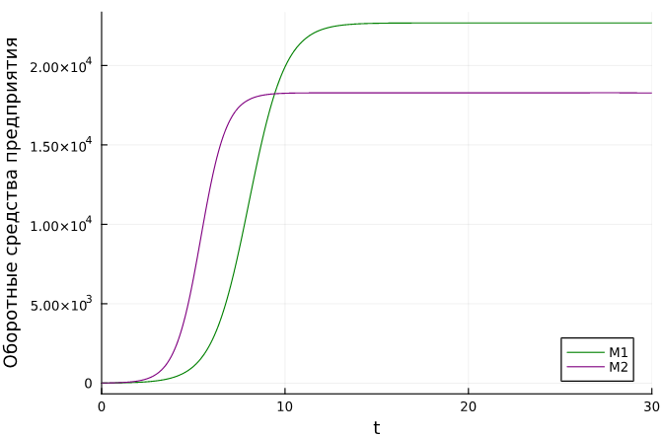

Рис. 1: График изменения оборотных средств фирмы 1 и фирмы 2

### 4.1.2 Случай 2

Рассмотрим модель, когда, помимо экономического фактора влияния (изменение себестоимости, производственного цикла, использование кредита и т.п.), используются еще и социально-психологические факторы – формирование общественного предпочтения одного товара другому, не зависимо от их качества и цены. В этом случае взаимодействие двух фирм будет зависеть друг от друга, соответственно коэффициент перед $M_{1}M_{2}$ будет отличаться.

Зададим функцию, описывающую систему уравнений для этого случая:

function f(u, p, t)  
 M1, M2 = u  
 a1, a2, b, c1, c2 = p  
 M1 = M1 - (a1/c1)*M1^2 - (b/c1+0.00016)*M1*M2  
 M2 = (c2/c1)*M2 - (a2/c1)*M2^2 - (b/c1)*M1*M2  
 return [M1, M2]  
end

Далее решаем систему ДУ, сначала определив проблему с помощью метода ODEProblem(), а затем решим с помощью solve() солвером Tsit5() с шагом 0.01. Нарисуем график с помощью plot().

prob = ODEProblem(f, u0, tspan, p)  
sol = solve(prob, Tsit5(), saveat = 0.01)  
plot(sol, yaxis = "Оборотные средства предприятия", label = ["M1" "M2"], c = ["green" "purple"])

В результате получаем следующий график изменения оборотных средств фирмы 1 и фирмы 2 без учета постоянных издержек и с веденной нормировкой (рис. fig. 2). По графику видно, что первая фирма, несмотря на начальный рост, достигнув своего максимального объема продаж, начитает нести убытки и, в итоге, терпит банкротство. Динамика роста объемов оборотных средств второй фирмы остается без изменения: достигнув максимального значения, остается на этом уровне.

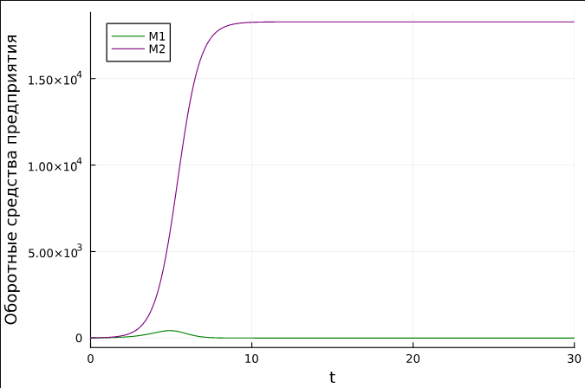

Рис. 2: График изменения оборотных средств фирмы 1 и фирмы 2

Посмотрим на приближенный график (рис. fig. 3). Для этого изменим границы:

tspan1 = (0.0, 8.0) #временной интервал  
prob = ODEProblem(f, u0, tspan1, p)  
sol = solve(prob, Tsit5(), saveat = 0.01)  
plot(sol, yaxis = "Оборотные средства предприятия", label = ["M1" "M2"], c = ["green" "purple"])

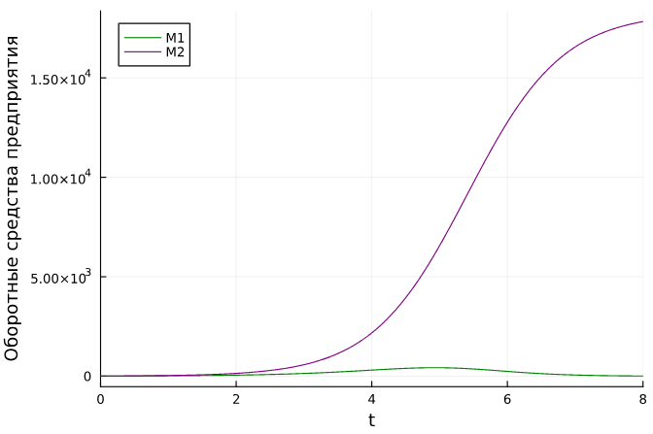

Рис. 3: График изменения оборотных средств фирмы 1 и фирмы 2

## 4.2 Реализация на OpenModelica

### 4.2.1 Случай 1

Зададим параметры, начальные условия и систему уравнений.

model lab8_1  
 parameter Real p_cr = 41;  
 parameter Real tau1 = 29;   
 parameter Real p1 = 12.5;  
 parameter Real tau2 = 26;  
 parameter Real p2 = 10.5;   
 parameter Real N = 90;  
 parameter Real q = 1;  
 parameter Real a1 = p_cr/(tau1^2*p1^2*N*q);  
 parameter Real a2 = p_cr/(tau2^2*p2^2*N*q);  
 parameter Real b = p_cr/(tau1^2*tau2^2*p1^2*p2^2*N*q);   
 parameter Real c1 = (p_cr-p1)/(tau1*p1);  
 parameter Real c2 = (p_cr-p2)/(tau2*p2);  
 Real M1(start=7.4);  
 Real M2(start=8.4);  
equation  
 der(M1) = M1 - (a1/c1)*M1^2 - (b/c1)*M1*M2;  
 der(M2) = (c2/c1)*M2 - (a2/c1)*M2^2 - (b/c1)*M1*M2;  
end lab8_1;

Далее выполним симуляцию на временном интервале и с шагом дифференцирования, как при реализации на Julia. Получим следующий график изменения оборотных средств фирмы 1 и фирмы 2 без учета постоянных издержек и с веденной нормировкой (рис. fig. 4). По графику видно, что рост оборотных средств предприятий идет независимо друг от друга. Каждая фирма достигает свое максимальное значение объема продаж и остается на рынке с этим значением, то есть каждая фирма захватывает свою часть рынка потребителей, которая не изменяется.

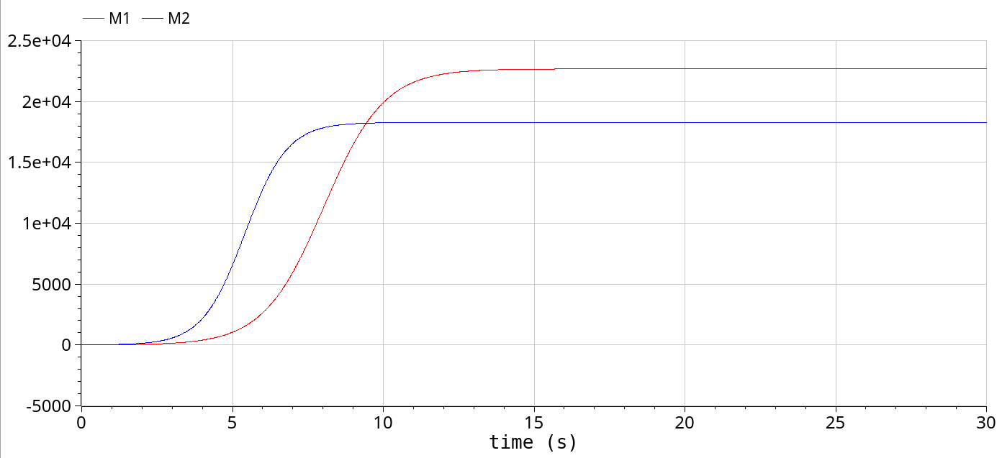

Рис. 4: График изменения оборотных средств фирмы 1 и фирмы 2

### 4.2.2 Случай 2

Зададим параметры, начальные условия и систему уравнений.

model lab8_2  
 parameter Real p_cr = 41;  
 parameter Real tau1 = 29;   
 parameter Real p1 = 12.5;  
 parameter Real tau2 = 26;  
 parameter Real p2 = 10.5;   
 parameter Real N = 90;  
 parameter Real q = 1;  
 parameter Real a1 = p_cr/(tau1^2*p1^2*N*q);  
 parameter Real a2 = p_cr/(tau2^2*p2^2*N*q);  
 parameter Real b = p_cr/(tau1^2*tau2^2*p1^2*p2^2*N*q);   
 parameter Real c1 = (p_cr-p1)/(tau1*p1);  
 parameter Real c2 = (p_cr-p2)/(tau2*p2);  
 Real M1(start=7.4);  
 Real M2(start=8.4);  
equation  
 der(M1) = M1 - (a1/c1)*M1^2 - (b/c1+0.00016)*M1*M2;  
 der(M2) = (c2/c1)*M2 - (a2/c1)*M2^2 - (b/c1)*M1*M2;  
end lab8_2;

Далее выполним симуляцию на временном интервале и с шагом дифференцирования, как при реализации на Julia. Получим следующий график изменения оборотных средств фирмы 1 и фирмы 2 без учета постоянных издержек и с веденной нормировкой (рис. fig. 5). По графику видно, что первая фирма, несмотря на начальный рост, достигнув своего максимального объема продаж, начитает нести убытки и, в итоге, терпит банкротство. Динамика роста объемов оборотных средств второй фирмы остается без изменения: достигнув максимального значения, остается на этом уровне.

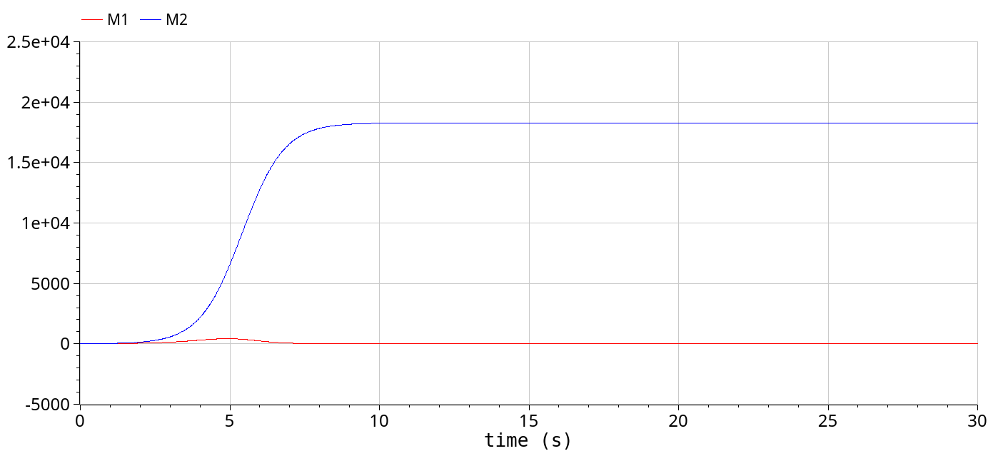

Рис. 5: График изменения оборотных средств фирмы 1 и фирмы 2

Посмотрим на приближенный график (рис. fig. 6).

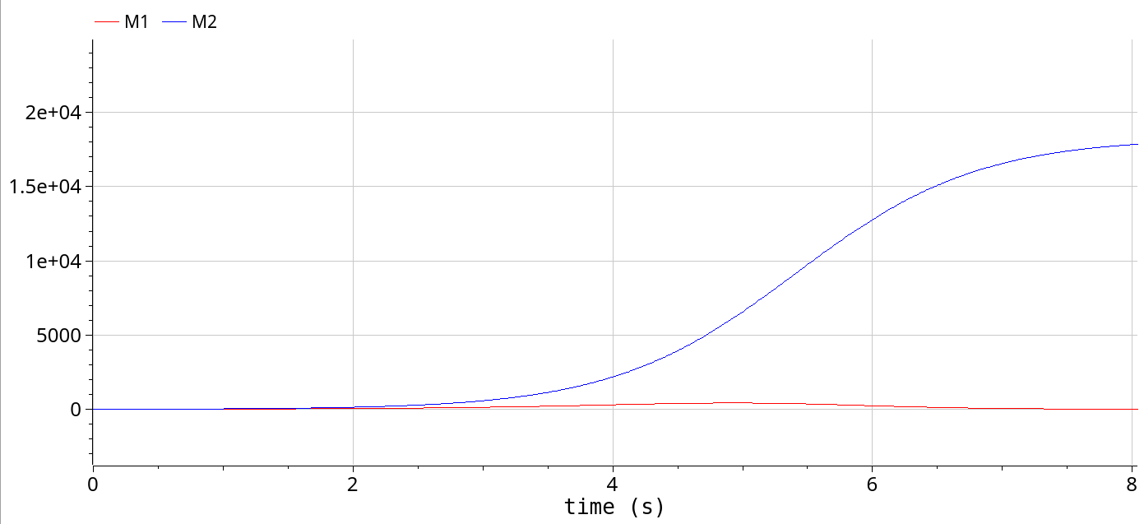

Рис. 6: График изменения оборотных средств фирмы 1 и фирмы 2

## 4.3 Сравнение построения модели на Julia и в OpenModelica

Все графики получились идентичными. Что Julia, что OpenModelica справились с решением системы ДУ и построением графиков.

# 5 Выводы

В результате выполнения лабораторной работы была исследована модель конкуренции двух фирм.

# Список литературы

1. Копылов А.В., Просвиров А.Э. ДИНАМИЧЕСКАЯ МОДЕЛЬ КОНКУРЕНЦИИ ДВУХ ФИРМ НА ОДНОРОДНОМ РЫНКЕ. 2003. 29-32 с.